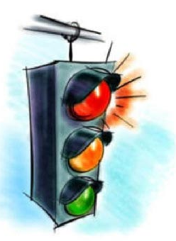
УВАЖАЕМЫЕ ВЗРОСЛЫЕ!
Усильте контроль за своими детьми. Не проходите мимо ребят, играющих около проезжей части. Не давайте им одним находится около дорог, тем более в позднее время. Улица - серьёзная опасность для детей, находящихся без взрослых. Своим примером надо показывать детям, как правильно следует вести себя в городской среде.
В каждом дорожно-транспортном происшествии с участием ребенка, мы обязаны винить только себя – взрослых, так как из-за нашего с Вами безразличия к негативному поведению детей на дороге происходят трагедии, последствия которых порой ужасны и необратимы.
Не проходите мимо детей, нарушающих Правила дорожного движения. Остановите ребёнка, бегущего беде навстречу.
УВАЖАЕМЫЕ ВОДИТЕЛИ!
Управляя транспортным средством, будьте максимально внимательны при движении на пешеходных переходах, перекрёстках, по дорогам около дворовых территорий, парков, скверов, вблизи детских учреждений, площадок. Не забывайте о том, что перед Вашим автомобилем всегда может внезапно появиться ребёнок. Автомобиль остановить мгновенно невозможно
УВАЖАЕМЫЕ ПЕШЕХОДЫ!
Переходите проезжую часть в установленных для этого местах и на разрешающий сигнал светофора, не подвергаете себя и других людей смертельной опасности.
С 1 июля 2015 года вступило в силу постановление Правительства РФ от 14.11.2014 № 1197, которое обязывает каждого участника дорожного движения иметь при себе световозвращающие элементы, так как каждый водитель, выйдя из автомобиля, автоматически становится пешеходом.

«Обеспечим детям безопасное детство!»

